常州市滨江中学化学组活动记录表
活动时间：2023年 3月23日
活动地点：罗溪中学
活动参与人员： 林丹 徐文佳 徐懿 刘兴业
情境回归生活 深化素养课堂
3月23日徐文佳老师在新北区罗溪中学开设了区级公开课《“氢”骑》。徐老师以常州本土的永安行氢能自行车为主题情境，从材料、能源、环境三个视角让学生深切感受到化学推动社会的发展，三个环节有条不紊、渐次展开。
环节一：化学促进新型材料的研制。徐老师图文并茂，展示了氢能自行车所使用的各种材料，让学生将材料进行分类。通过自行车支架使用的镁铝合金、皮带传动等，学生感悟物质的性质决定用途这一基本化学观念。环节二：化学推动能源结构的调整。学生认识氢能自行车的动力源——氢燃料电池的工作原理，细数氢能的优点，思考氢能目前未大规模使用的原因。学生从宏微结合的角度对比高压气态储氢、低温液态储氢、固态储氢三种储氢方式，思考固态储氢的优点。徐老师展示了灰氢、蓝氢、绿氢三种制氢方式，学生分析利用太阳能制氢过程中能量的转化形式，感受化学推动能源结构的调整。环节三：化学指导环境污染的防治。徐老师演示了二氧化硫的产生及危害一体化实验，学生感悟酸雨的形成及危害。学生认识天然气制氢的原理，通过计算直观感受电解水制氢对减排二氧化碳的贡献。师生讨论了氢能自行车寿命结束后如何处理，提升学生的环保意识。
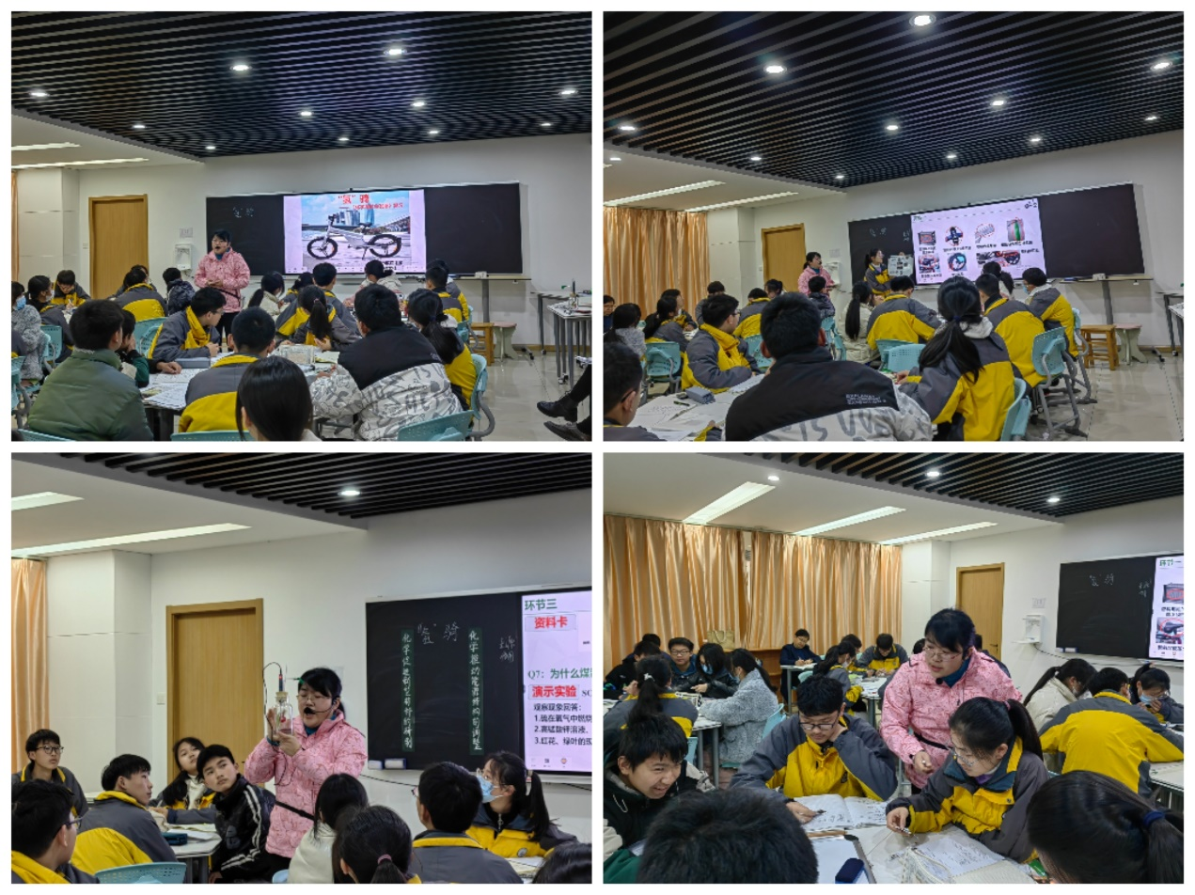

记录人：林丹
日期：2023年3月23日

